区在住の伊東勇哉選手(バドミントン)が区長表敬訪問をしました!
令和４年６月30日（木曜日）に大田区在住の伊東勇哉選手が第24回夏季デフリンピックを終え、大田区長を表敬訪問しました。バドミントン混合団体戦は５月２日（月曜日）に予選、５月３日（火曜日）から４日（水曜日）に決勝トーナメントが行われ、日本代表は銀メダルを獲得しました。

伊東選手からのコメント
自分でも銀メダルが取れるとは想像していませんでした。サポートしてくださっている会社の方々がとても喜んでくれました。
バドミントンはとても体力がいりますが、デフリンピックのペアは佐賀県の人だったので、佐賀県まで行って練習するという別のパワーも必要でした。
2025年デフリンピック大会が東京で開催される可能性があり出場したいと思います。これからも応援よろしくお願いします。

※９月10日（土曜日）に「デフリンピック2025夏季大会」の東京開催が決まりました。

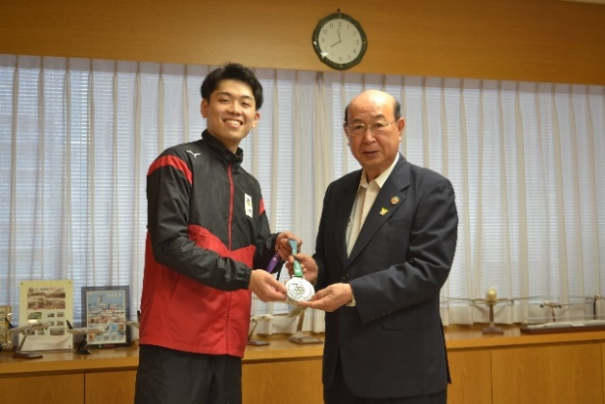
銀メダルを持って記念撮影

